STARK III-News 01/2015 vom 19.01.2015
Liebe Newsletterleserin und lieber Newsletter-Leser,
mit dem STARK III-Newsletter erhalten Sie die wichtigsten Informationen und Neuigkeiten rund um STARK III. Sie haben Fragen? Auf unserer Website finden Sie Antworten zum Innovations- und Investitionsprogramm STARK III. Schauen Sie auf www.starkiii.de oder senden Sie uns eine E-Mail
an starkiii@iblsa.de.
Mit freundlichen Grüßen
Ihr STARK III-Newsletter-Team
…………………………………………………………………………………………………………...
Liebe Newsletter-Leserin und lieber Newsletter-Leser,
das Jahr 2014 ist erfolgreich zu Ende gegangen. Das Jahr 2015 hat bereits begonnen. Es ist der richtige Zeitpunkt, um einen kleinen Rückblick auf 2014 zu wagen.
Das Land Sachsen-Anhalt brachte das Innovations- und Investitionsprogramm STARK III auf den Weg. Im Mittelpunkt stehen die energetische Sanierung von Kindertageseinrichtungen und Schulen sowie die IT-Ausstattung von Schulen. Ziele der Förderung sind besonders hohe Effekte in Bezug auf die Energieeinsparung und die Nutzung emissionsarmer Versorgungstechniken, die zu einer deutlichen CO2-Reduzierung und Erhöhung der Energieeffizienz führen.
In der vergangenen Förderperiode konnten im Land insgesamt 56 Schulen und 42 Kindertageseinrichtungen von dem Förderprogramm STARK III profitieren. Das Gesamtinvestitionsvolumen aller Projekte beträgt rd. 154 Mio. €. Für die EFRE-Projekte wurden zusätzlich Landesmittel i. H. v. rd. 23,8 Mio. € zur Verfügung gestellt. Zahlreiche Kommunen konnten ein zinsloses Darlehen zur Finanzierung des Eigenanteils in Anspruch nehmen. Die ersten Projekte sind bereits zur Nutzung übergeben worden. Alle anderen Projekte befinden sich in der Umsetzungsphase. Neben den energetischen Fördermaßnahmen bestand ein weiterer Schwerpunkt im Bereich der IKT-Förderung der Schulen. Entsprechend des Finanzplanes standen für die EU-Förderperiode 2007-2013 Mittel in Höhe von 2,9 Mio. EUR zur Verfügung.
STARK III wird auch in der Förderperiode 2014 bis 2020 fortgeführt. Mit diesem Programm wird das Land Sachsen-Anhalt die bestandsfähigen Schulen und Kindertageseinrichtungen energetisch sanieren und modern ausstatten.
Gegenwärtig sind für die Förderung aus dem EU-Investitionsfonds ELER im Rahmen des EPLR ca. 86 Mio. € und aus dem EU-Strukturfonds EFRE im Rahmen des OP EFRE ca. 171 Mio. € vorgesehen. Diese Mittel sollen zur energetischen Sanierung eingesetzt werden. Weitere 10 Mio. € sind im EPLR für die Maßnahme „IKT-Ausstattung Schulen“ geplant. Neben diesen Mitteln sind weitere landeseigene Mittel in Höhe von ca. 25 Mio. EUR bis zum Jahr 2020 vorgesehen.
Der OP EFRE und EPLR wurden von der EU Ende 2014 genehmigt. Die öffentliche Bekanntmachung und Inkraftsetzung der Förderrichtlinien für STARK III ist nun zeitnah möglich; wir werden Sie laufend über den aktuellen Stand informieren.
Nach der Veröffentlichung der Richtlinien (1. Quartal 2015) kann das Antragsverfahren für die Förderperiode 2014 bis 2020 beginnen. Zur Vorbereitung des Antragsverfahrens führte das MF bereits eine Bedarfsabfrage durch. An dieser Bedarfserhebung beteiligten sich die Landkreise, die Kommunen und die Träger zahlreich. Dafür bedanke ich mich herzlich. Die Auswertung der Bedarfserhebung lässt erkennen, dass der Sanierungsbedarf im Land hoch ist und das Innovations- und Investitionsprogramm STARK III einen Beitrag in Bezug auf Energieeinsparung, CO2-Reduzierung sowie Erhöhung der Energieeffizienz leistet.
Von allen wird mit Spannung der Startschuss zur neuen Antragsphase erwartet. Ich möchte aber nochmals daran erinnern, dass die Verwendungsnachweise der Förderprojekte aus der Förderperiode 2007 bis 2013 fristgerecht bei der Investitionsbank einzureichen sind. Die nicht fristgerechte Abrechnung der fertig gestellten Förderprojekte des STARK III-Programms gegenüber der Europäischen Kommission bis zum 31.12.2015 kann den Verlust von EFRE-Mitteln nach sich ziehen.
Ich bedanke mich bei allen Akteuren für die bisher geleistete gute Zusammenarbeit. Ich wünsche Ihnen und Ihren Familien ein gesundes und erfolgreiches Jahr 2015.
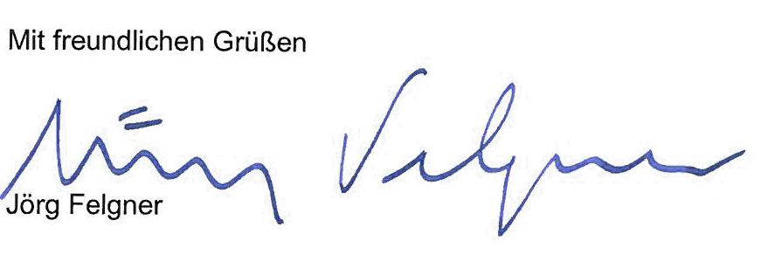…………………………………………………………………………………………………………...
Investitionsbank Sachsen-Anhalt - Anstalt der Norddeutschen Landesbank
im Auftrag des Ministeriums der Finanzen des Landes Sachsen-Anhalt
Telefon: 0391 589 1932 E-Mail: starkiii@ib-lsa.de Internet: www.starkiii.de

